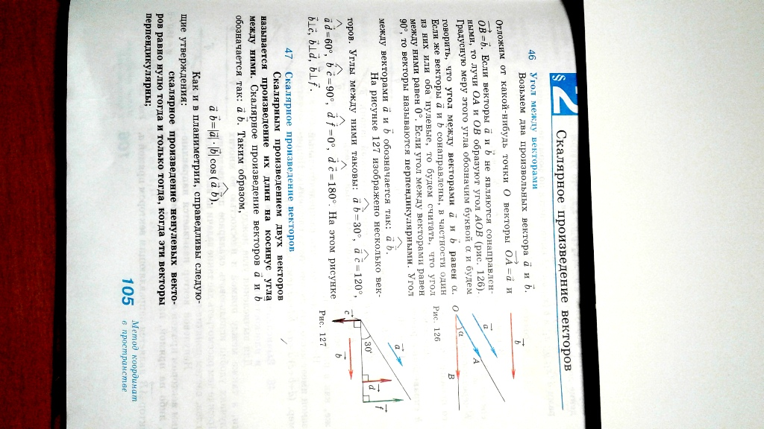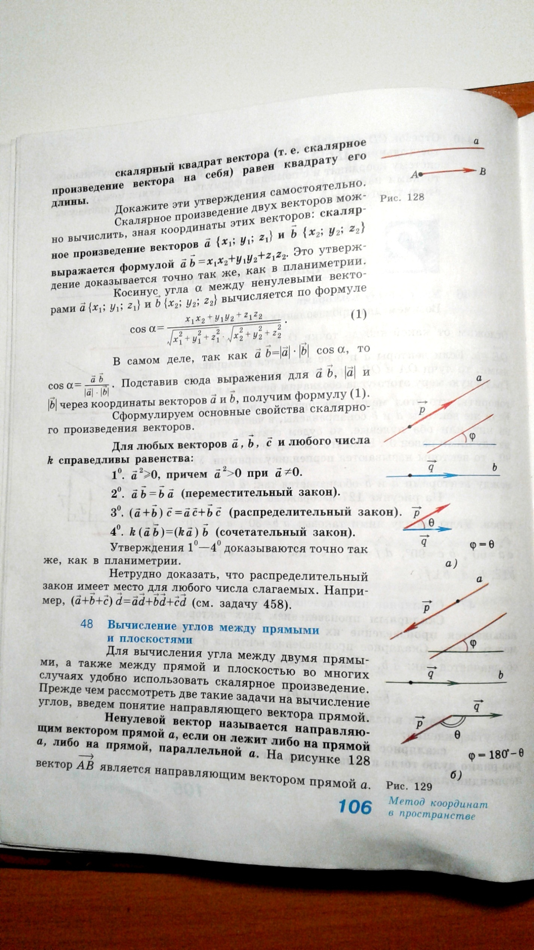

Пример.
Найдите угол между векторами 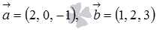 , заданными в прямоугольной системе координат.
Решение.
Можно сразу воспользоваться формулой :
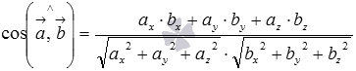

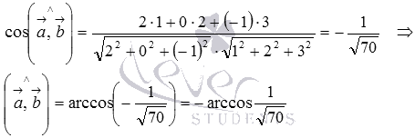
Задание:
1.Написать конспект
2.Решить задачу:
Вычислите угол между векторами а{2;-2;0} и b{3;0;-3}.
Задания выполнить до 16.04.2020 г. отправить по № 89233340020
или по электронному адресу: zinevich1957@mail.ru/

